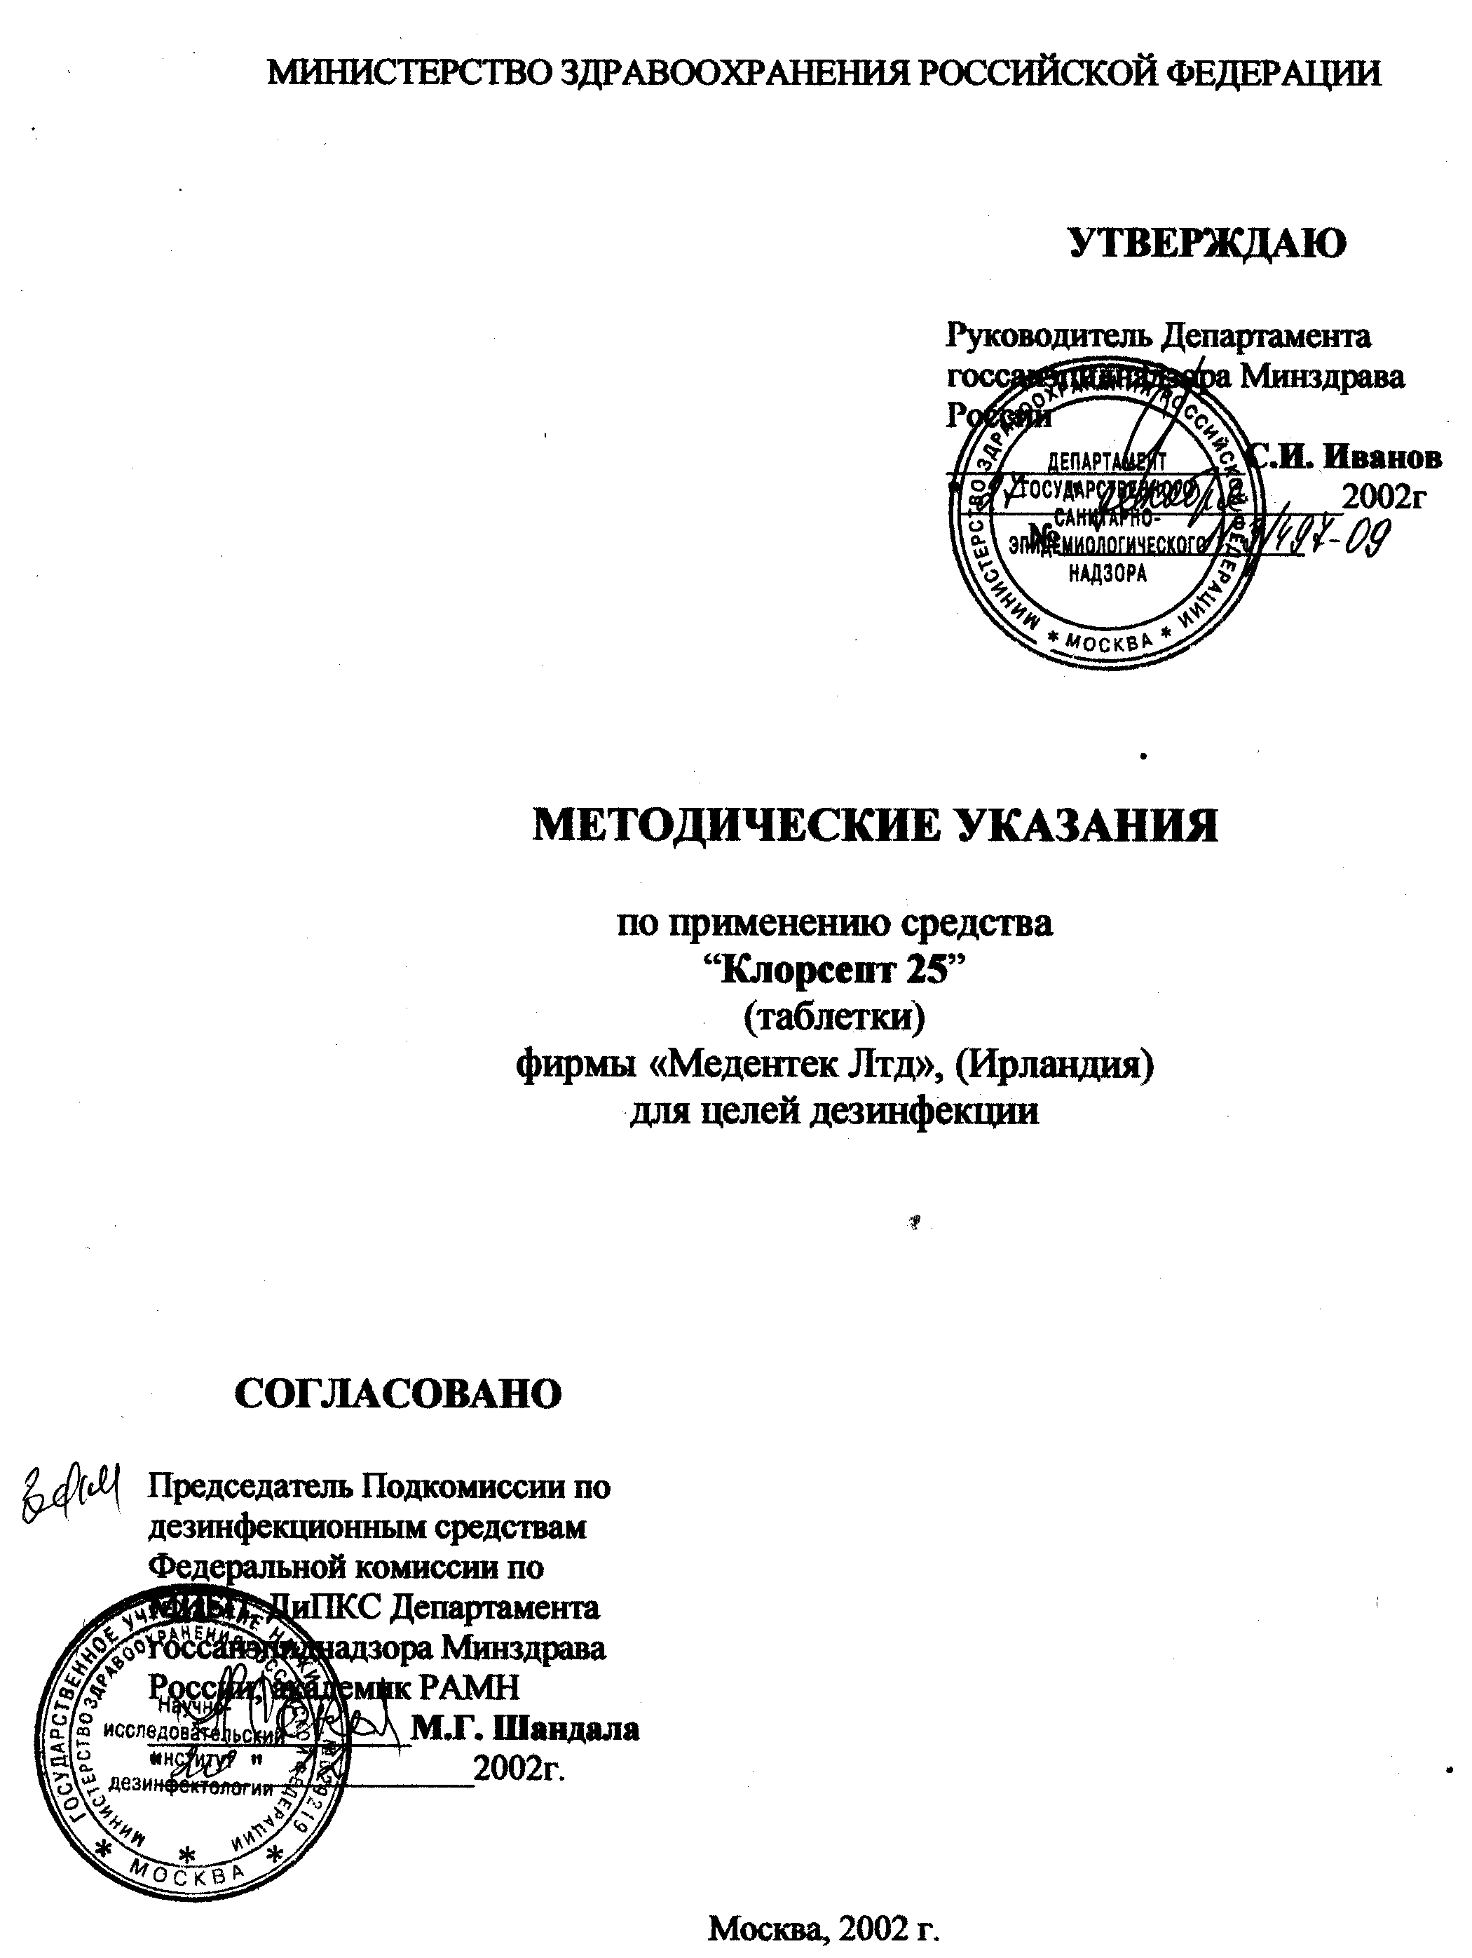

МЕТОДИЧЕСКИЕ УКАЗАНИЯ

по применению средства

КЛОРСЕПТ 25 (таблетки)
"МЕДЕНТЕК Лтд", Ирландия
для целей дезинфекции

Методические указания разработаны в Научно-исследовательском институте
дезинфектологии Минздрава РФ (г. Москва).

Авторы: Федорова Л.С., Родионова Р.П., Пантелеева Л.Г., Сукиасян А.Н.

Методические указания предназначены для медицинского персонала лечебно-профилактических учреждений (ЛПУ), работников дезинфекционных станций, центров государственного санитарно-эпидемиологического надзора и других учреждений, занимающихся дезинфекционной деятельностью.

1. Общие сведения
1.1. Средство Клорсепт 25 содержит в качестве действующего вещества натриевую соль дихлоризоциануровой кислоты (Na-соль ДХЦК), производится в виде таблеток массой 4000 мг, содержит 2500 мг Na-соли ДХЦК (около 1500 мг активного хлора).
Таблетки хорошо растворимы в воде. Водные растворы прозрачные, бесцветные. Срок годности таблеток 3 года, рабочие растворы сохраняют активность в течение двух суток.
1.2. Средство Клорсепт 25 обладает бактерицидным (в том числе туберкулоцидным), вирулицидным (в том числе в отношении вирусов гепатита В и ВИЧ) и фунгицидным (кандидозы и дерматомикозы) действием.
1.3. По параметрам острой токсичности средство Клорсепт 25 в соответствии с ГОСТ 12.1.007-76 относится к III классу умеренно-опасных веществ при введении в желудок, оказывает слабое местно-раздражающее действие на кожу и слизистые оболочки глаз. Рабочие растворы с содержанием активного хлора 0,1% и выше, при использовании способами орошения и протирания вызывает раздражение верхних дыхательных путей и слизистых оболочек глаза.
1.4. Средство Клорсепт (таблетки) предназначено для дезинфекции поверхностей в помещениях, предметов обстановки, санитарно-технического оборудования, изделий медицинского назначения из стекла, пластмасс, резин на основе силиконового и натурального каучука, коррозионно-стойких металлов (сплавы титана и др.), предметов ухода за больным, белья, посуды пищевой, лабораторной и аптечной в ЛПУ, инфекционных очагах, машинах скорой медицинской помощи, лабораториях клинических, бактериологических, вирусологических), при инфекциях бактериальной (включая туберкулез) и вирусной (включая ВИЧ-инфекцию и гепатиты) этиологии, дерматофитиях, кандидозах, для профилактической дезинфекции на объектах коммунальной службы, в детских учреждениях, предприятиях общественного питания способом протирания, орошения и погружения.

2. Приготовление рабочих растворов
Рабочие растворы Клорсепта 25 готовят в эмалированной, стеклянной или пластмассовой посуде путем растворения определенного количества таблеток в воде в соответствии с таблицей 1.
Таблица 1
Приготовление рабочих растворов*
Наименование  Таблеток | Количество таблеток (шт.) на 10 литров воды | Содержание активного хлора, %
Клорсепт 25  (2500мг NаДХЦК) | 1  2  4  7  10  14  20 | 0,015  0,03  0,06  0,1  0,15  0,2  0,3

*Примечание: для придания раствору моющих свойств к растворам Клорсепта можно добавить 0,5% моющего средства.

3. Применение Клорсепта 25

3.1. Растворы средства Клорсепт 25 используют для дезинфекции поверхностей в помещениях, санитарно-технического оборудования, посуды пищевой, посуды лабораторной и аптечной, белья, изделий медицинского назначения и предметов ухода за больными из стекла, пластмасс, резин, коррозионно-стойких металлов.
3.2. Поверхности в помещениях, предметы обстановки, санитарно-техническое оборудование протирают ветошью, смоченной дезинфицирующим раствором, из расчета 100мл/м² или орошают из расчета 300мл/м² - при однократной обработке и 500мл/м² - при двукратной обработке. По окончании дезинфекции помещения проводят влажную уборку и затем проветривают его.
3.3. Пищевую посуду освобождают от остатков пищи и погружают в дезинфицирующий раствор из расчета 4л на 1 комплект. По окончании дезинфекции посуду промывают водой.
3.4. Белье погружают в дезинфицирующий раствор из расчета 5л раствора на 1кг сухого белья с его последующей стиркой и полосканием. Средство не рекомендуется применять для обеззараживания цветных, шерстяных и шелковых тканей.
3.5. Изделия медицинского назначения погружают в дезинфицирующий раствор, тщательно заполняя каналы и полости. Разъемные изделия обрабатывают в разобранном виде. По окончании дезинфекции изделия промывают под проточной водой до исчезновения запаха хлора.
3.6. Предметы ухода за больными погружают полностью в дезинфицирующий раствор или протирают ветошью, смоченной в растворе.
3.7. Лабораторную посуду, загрязненную кровью, сывороткой, выделениями, после окончания рабочего дня погружают в дезинфицирующий раствор 0,1% концентрации и оставляют ее на ночь.
3.8. Режим дезинфекции различных объектов растворами средства Клорсепт 25 при инфекциях бактериальной и вирусной этиологии, дерматофитиях, кандидозах и особо опасных инфекциях представлены в таблицах 2,3,4,5.
3.9. При проведении генеральных уборок в соматических и хирургических стационарах руководствоваться режимами, изложенными в таблице 2 (раздел инфекции вирусной этиологии), в туберкулезных стационарах – в таблице 3, в кожно-венерологических - в таблице 4.

Таблица 2
Режимы дезинфекции различных объектов растворами средства Клорсепт 25 при инфекциях бактериальной (кроме туберкулеза) и вирусной этиологии.
Объект  Обеззараживания | Инфекции бактериальной этиологии |  | Инфекции вирусной этиологии |  | Способ  обеззараживания
Объект  Обеззараживания | Концентрация активного хлора, % | Время обеззараживания, мин | Концентрация активного хлора, % | Время обеззараживания, мин | Способ  обеззараживания
Поверхности в помещениях, жесткая мебель | 0,015 | 30  60 | 0,015 | 60 | Протирание* Орошение
Санитарно-техническое оборудование | 0,015 | 60 | 0,1 | 60 | Протирание* или двукратное орошение
Белье, загрязненное фекалиями | 0,15 | 120 | 0,15 | 120 | Замачивание
Белье, загрязненное кровью | 0,15 | 60 | 0,15 | 60 | Замачивание
Белье, не загрязненное выделениями | 0,015 | 30 | 0,015 | 60 | Замачивание
Посуда с остатками пищи | 0,1 | 120 | 0,1 | 120 | Погружение
Посуда без остатков пищи | 0,015 | 15 | 0,015 | 15 | Погружение
Посуда лабораторная | 0,1 | 12час | 0,1 | 12час | Погружение
Изделия медицинского назначения из стекла, пластмасс, резин на основе силиконового и натурального каучука, коррозионно-стойких металлов | 0,1 | 60 | 0,1 | 60 | Погружение
Предметы ухода за больным | 0,1 | 60 | 0,1 | 60 | Погружение Протирание
Уборочный материал | 0,15 | 120 | 0,15 | 120 | Замачивание
∗Обеззараживание способом протиранием можно проводить с добавлением 0,5% моющего средства.
Таблица 3
Режимы дезинфекции различных объектов растворами средства Клорсепт 25 при туберкулезе
Объект обеззараживания | Концентрация раствора по активному хлору, % | Время обеззараживания, мин. | Способ обеззараживания
Поверхности в помещениях, жесткая мебель∗ | 0,1 | 30  60 | Протирание орошение
Санитарно-техническое оборудование* | 0,15 | 60 | Протирание или двукратное орошение
Белье, загрязненное выделениями | 0,3 | 120 | Замачивание
Белье, не загрязненное выделениями | 0,06 | 60 | Замачивание
Посуда с остатками пищи | 0,3 | 180 | Погружение
Посуда без остатков пищи | 0,06 | 30 | Погружение
Изделия медицинского назначения из стекла, резин на основе силиконового и натурального каучука, коррозионно-стойких металлов, пластмасс | 0,2 | 60 | Погружение
Предметы ухода за больными | 0,2 | 60 | Погружение или протирание
Уборочный инвентарь* | 0,2 | 120 | Замачивание
∗Обеззараживание способом протирания можно проводить с добавлением 0,5% моющего средства

Таблица 4
Режимы дезинфекции различных объектов растворами средства Клорсепт 25
при кандидозах и дерматофитиях
Объект обеззараживания | Концентрация раствора по активному хлору, % | Время обеззараживания, мин. | Способ обеззараживания
Поверхности в помещениях, жесткая мебель∗ | 0,1 | 30 | Протирание или  орошение
Санитарно-техническое оборудование∗ | 0,1 | 60 | Протирание или двукратное орошение
Белье, загрязненное выделениями | 0,15 | 120 | Замачивание
Белье, не загрязненное выделениями | 0,06 | 60 | Замачивание
Посуда с остатками пищи∗∗ | 0,15 | 120 | Погружение
Посуда без остатков пищи | 0,06 | 30 | Погружение
Уборочный материал | 0,15 | 60 | Погружение
Предметы ухода за больными | 0,15 | 60 | Погружение
Изделия медицинского назначения из стекла, пластмасс, резин на основе силиконового и натурального каучука, коррозионно-стойких металлов | 0,15 | 60 | Погружение
∗Обеззараживание способом протирания можно проводить с добавлением 0,5% моющего средства.
∗∗Режим для обеззараживания посуды при кандидозах.
4. Меры предосторожности

4.1. К работе со средством Клорсепт 25 не допускаются лица с повышенной чувствительностью к хлорсодержащим средствам.
4.2. При приготовлении рабочих растворов Клорсепта 25 не требуется применения средств индивидуальной защиты.
4.3. Работа с растворами, содержащими 0,015 - 0,06% активного хлора способами протирания и погружения не требует защиты органов дыхания.
4.4. Работа с растворами, содержащими 0,1% и выше активного хлора, а также применение растворов любых концентраций способом орошения, должна проводится с защитой органов дыхания универсальными респираторами типа РПГ-67 или РУ-60М с патроном марки В и в герметичных очках. Обработку проводить только в отсутствии больных.
4.5. Все работы проводить с защитой кожи рук резиновыми перчатками.
4.6. Емкости для замачивания белья, предметов ухода за больными, посуды пищевой и лабораторной должны быть плотно закрыты.

5. Первая помощь при отравлении

5.1. При несоблюдении мер предосторожности возможны острые отравления препаратом Клорсепт, которое проявляется в раздражении органов дыхания (першение в носу, горле, кашель, обильные выделения из носа, учащенное дыхание) и слизистых оболочек глаз (слезотечение, жжение, резь и зуд в глазах), может наблюдаться головная боль.
5.2. При появлении первых признаков острого отравления пострадавшего вывести на свежий воздух или в хорошо проветриваемое помещение, обеспечить покой, согревание, прополоскать горло, рот, нос, дать теплое питье или молоко с пищевой содой (чайная ложка на стакан).
5.3. При попадании на кожу или в глаза обильно промыть водой.
5.6. При попадании средства в желудок необходимо выпить несколько стаканов воды и принять 10-20 измельченных таблеток активированного угля.
5.5. При необходимости обратиться к врачу.

6. Физико-химические и аналитические методы контроля качества
дезинфицирующего средства Клорсепт 25

6.1. Клорсепт 25 – дезинфицирующее средство в виде таблеток на основе натриевой соли дихлоризоциануровой кислоты.
6.2.Таблетки Клорсепт 25 контролируются по следующим показателям качества: внешний вид, размеры (диаметр и толщина), средняя масса таблеток и массовая доля активного хлора в таблетке.
В приведенной ниже таблице представлены контролируемые параметры и нормативы по каждому из них.
Таблица
Показатели качества дезинфицирующего средства Клорсепт 25
№№  п/п | Наименование показателей | Нормы
1 | Внешний вид | Таблетки белого цвета с двумя перпендикулярными насечками
2 | Размеры, мм: диаметр  толщина | 21,0 – 23,0  6,51 – 6,80
3 | Средняя масса таблеток, г | 3,92 - 4,08
4 | Масса активного хлора в таблетке, г | 1,54 – 1,70

6.3. Определение внешнего вида
Внешний вид оценивают визуально.

6.4. Определение размеров
Размеры измеряют с помощью штангенциркуля или линейки.

6.5. Определение средней массы таблеток
Взвешиванием определяют массу 10 таблеток.
Среднюю массу таблеток (m) вычисляют по формуле:

М= | _N_ | ;
М= | 10 | ;

где N – масса 10 таблеток
10 – число взвешенных таблеток.
6.6.Определение массы активного хлора в таблетке
6.6.1.Применяемое оборудование и реактивы
- Весы лабораторные общего назначения 2-го класса точности по ГОСТ 24104-88Е.
- Ступка фарфоровая с пестиком по ГОСТ 9147-73
- Бюретка 1-2-25-0,1 по ГОСТ 20292-74.
- Колба Кн-10250-29/32 ТС по ГОСТ 25336-82.
- Цилиндр 1-50 или 3-50 по ГОСТ 1770-74.
- Кислота уксусная по ГОСТ 61-75.
- Натрий серноватистокислый (тиосульфат натрия) 0,1 н. по ТУ 6-09-2540-72.
- Крахмал растворимый по ГОСТ 10163-76; водный раствор с массовой долей 0,5%
- Вода дистиллированная по гост 6709-72.

6.6.2. Проведение испытания
10 взвешенных (по п. 6.5.) таблеток измельчают в ступке и тщательно перемешивают. Из полученной измельченной массы берут навеску около 1,0 г с точностью до 0,0002 г, переносят в мерную колбу вместимостью 100 см³ с доведением объема дистиллированной водой до метки.
К 10 см³ приготовленного раствора в колбе для титрования прибавляют
40 см³ дистиллированной воды, 5 см³ уксусной кислоты и 10 см³ 20% водного раствора йодистого калия.
Через 5 минут выделившийся йод титруют раствором тиосульфата натрия до светло-желтого окрашивания, затем прибавляют 0,2 см³ раствора крахмала и продолжают титрование до обесцвечивания.

6.6.3. Обработка результатов.
Массу активного хлора (Х) в граммах на таблетку вычисляют по формуле:

Х = | 0,003546 × V × К × М × 100 | ,
Х = | m × 10 | ,

где 0,003546 - масса активного хлора, соответствующая 1 см³ раствора тиосульфата натрия концентрации точно С (1/2 Na₂S₂O₃ 5Н₂O), г;
V - объем раствора тиосульфата натрия концентрации С (1/2 Na₂S₂O₃ 5Н₂O), израсходованный на титрование, см^{3;}
К – поправочный коэффициент раствора тиосульфата натрия концентрации С (1/2 Na₂S₂O₃ 5Н₂O)
М – средняя масса таблеток, г (определяют по п. 6.5.).
100 – разведение анализируемой пробы, см³;
10 – аликвота раствора анализируемой пробы, см³;
m - масса анализируемой пробы, г.

За результат анализа принимают среднее арифметическое 3-х определений, расхождение между которыми не должно превышать допускаемое расхождение, равное 0,07 г.
Допускаемая относительная суммарная погрешность результата анализа + 6,0% при доверительной вероятности 0,95.

Методические указания по применению средства "Клорсепт 25" взамен ранее утвержденных № 11-3/8-09 от 11.03.2001г.
Методические указания по применению средства "Клорсепт" фирмы "Медентек Лтд" (Ирландия) для дезинфекции аптечной посуды № МУ-270-113 от 20.12. 98г.
Приказ МЗ РФ №100 от 26.03.99г "О совершенствовании организации скорой медицинской помощи населению РФ, Приложение 17 "Инструкция по организации и проведению дезинфекционных мероприятий в машинах скорой медицинской помощи".

